14.09.2026г.
О выявлении продукции, не соответствующей санитарно-эпидемиологическим и гигиеническим требованиям

Кореличский районный ЦГЭ информирует: при проведении мероприятий технического (технологического, поверочного) характера была выявлена продукция, не соответствующая Единым санитарно-эпидемиологическим и гигиеническим требованиям к продукции (товарам), подлежащим санитарно-эпидемиологическому надзору (контролю), утвержденным решением Комиссии Таможенного союза от 28.05.2010 № 299 (глава II, раздел 12 «Требования к средствам личной гигиены»): Прокладки женские гигиенические впитывающие bella FLORA Green tea под товарным знаком «bella» с экстрактом зеленого чая. Для критических дней. Обладают высокой впитываемостью. Изготовлены в соответствии с ТУ 17.22.12-064-11736425-2019. Штриховой код: 5900516305840. дата изготовления (год. месяц. день) 2026.02.02; годен до (год. месяц) 2031.02 Изготовитель: ООО «Белла», 140301, Российская федерация, Московская обл., г. Егорьевск, ул. Промышленная, д. 9. Продавец: ООО «БЕЛЛА Восток», Российская Федерация, Московская обл., г. Егорьевск, ул. Промышленная, д. 9, тел.: 8 800 200 800 3 BY Импортеры: ООО "Магнум маркет плюс", 220015, г. Минск, ул. Пономаренко, 35А, пом. 501; ИООО "Интерфармакс", 223028, Беларусь, Минская обл., Минский р-н, Ждановичский с/с, аг. Ждановичи, ул. Звёздная, 19А-5, пом. 5-2, по исследованному показателю изменения рН (фактическое значение составило «1,6 ед», при норме изменения рН «не более +/- 1,0ед»).

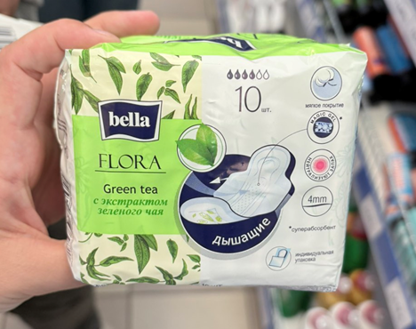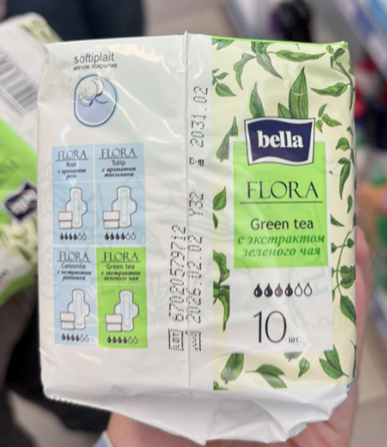

Врач-эпидемиолог Зайко Д.Д.

